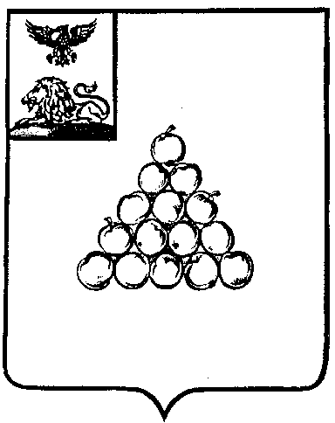

Б Е Л Г О Р О Д С К А Я О Б Л А С Т Ь

АДМИНИСТРАЦИЯ ВАЛУЙСКОГО МУНИЦИПАЛЬНОГО ОКРУГА
П О С Т А Н О В Л Е Н И Е
Валуйки

«__08__»__июля__20_26___г. №__1015____

О проведении муниципального этапа областного конкурса
«Лучший специалист по охране труда»

В соответствии с Приказом министерства социальной защиты населения и труда Белгородской области от 24.06.2026 года № 243 «Об организации проведения областного конкурса «Лучший специалист по охране труда», постановляю:
1. Создать муниципальную Конкурсную комиссию по конкурсному отбору победителей муниципального этапа областного конкурса «Лучший специалист по охране труда» (далее – Комиссия) и утвердить ее состав (прилагается).
2. Комиссии:
- в своей деятельности руководствоваться Положением об областном конкурсе «Лучший специалист по охране труда», утвержденным Приказом министерства социальной защиты населения и труда Белгородской области от 24.06.2026 года № 243 «Об организации проведения областного конкурса «Лучший специалист по охране труда»;
- довести информацию о проведении областного конкурса «Лучший специалист по охране труда» (далее – Конкурс) до руководителей предприятий и организаций, осуществляющих деятельность на территории Валуйского муниципального округа;
- организовать сбор документов по каждому заявленному участнику Конкурса;
- провести муниципальный (отборочный) этап Конкурса;
- направить в министерство социальной защиты населения и труда Белгородской области заявки победителей муниципального этапа Конкурса с подтверждающими документами и протоколом муниципального этапа в срок не позднее 15 сентября года проведения Конкурса.
3. Контроль за исполнением настоящего постановления возложить на заместителя главы администрации Валуйского муниципального округа по вопросам муниципальной собственности и земельных ресурсов – начальника управления экономического развития Мормуль М.Ю.

Глава администрации
Валуйского муниципального округа А.И. Дыбов
Приложение

Утвержден
постановлением администрации
Валуйского муниципального округа
от _08_июля_2026__№__1015_____

Состав муниципальной Конкурсной комиссии по конкурсному отбору победителей муниципального этапа областного конкурса «Лучший специалист по охране труда»

Мормуль  Марина Юрьевна |  | заместитель главы администрации Валуйского муниципального округа по вопросам муниципальной собственности и земельных ресурсов – начальник управления экономического развития, председатель Комиссии
Бирюков  Владимир Леонидович |  | начальник отдела экономического анализа и трудовых отношений управления экономического развития администрации Валуйского муниципального округа, секретарь Комиссии

Члены комиссии:

Дуброва  Ирина Вячеславовна |  | заместитель главы администрации Валуйского муниципального округа по социальным вопросам
Прихожаев  Владимир Владиславович |  | заместитель главы администрации Валуйского муниципального округа – начальник управления АПК и природопользования
Седина  Анна Юрьевна |  | председатель координационного Совета организаций профсоюзов Валуйского муниципального округа

